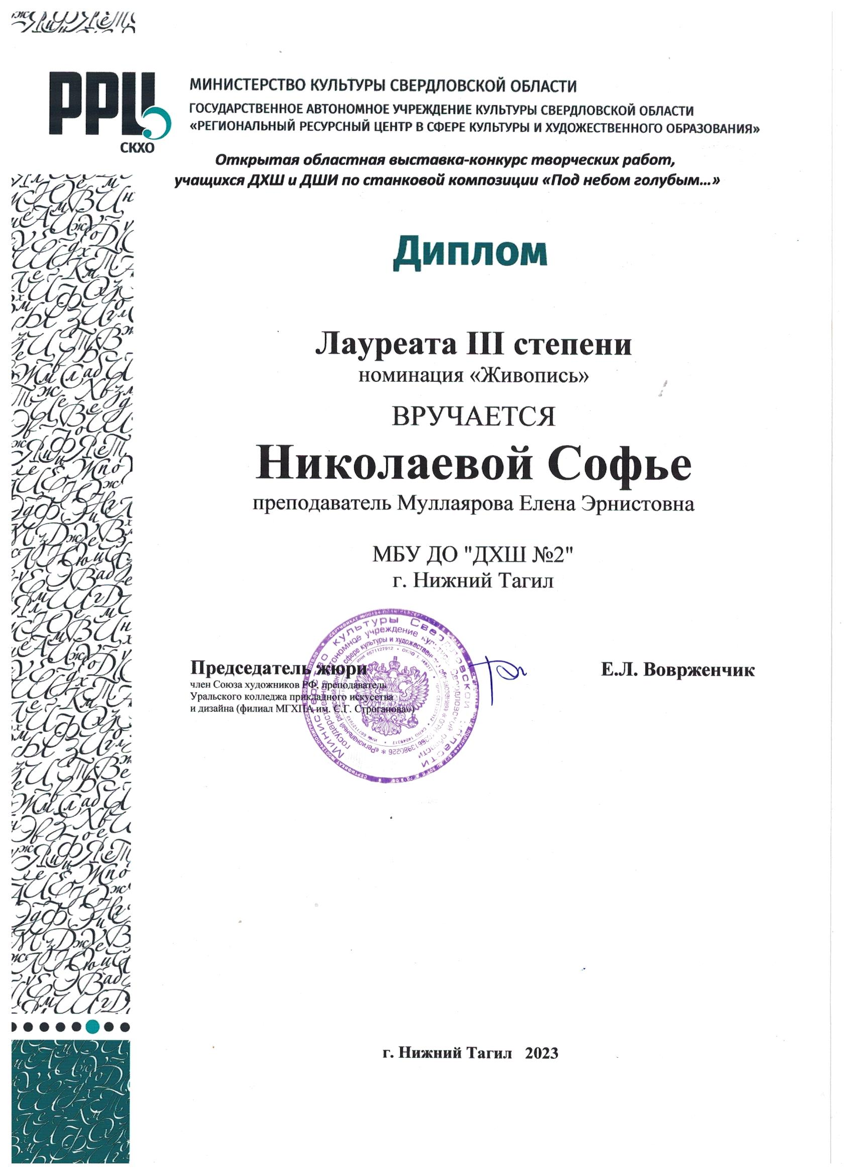

**Лауреат 2 степени**

*Ключникова Анна*

**Лауреат 3 степени**

*Исупова Амалия*

*Ковшевникова Полина*

*Николаева Софья*

**Дипломант**

*Гайнутдинова Полина*

*Веревкина Мария*